
Консультация для родителей
«Дети и телевизор»
Воспитатель Капитонова Ю.А.

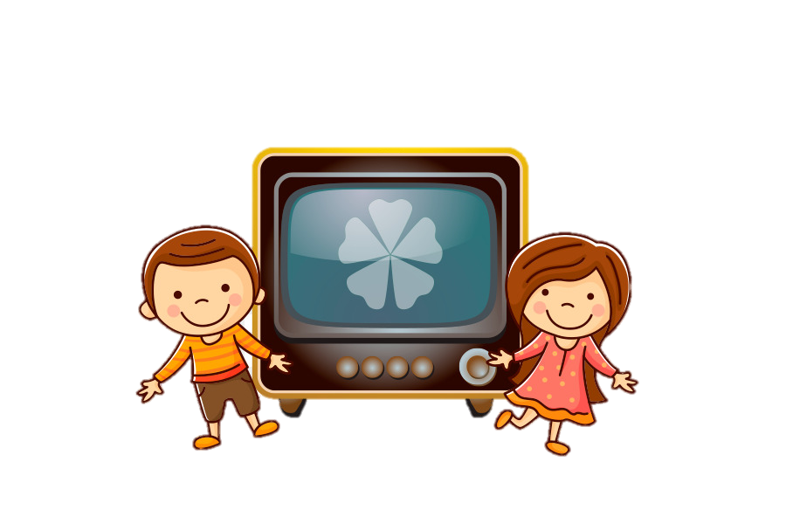
Как и сколько времени ребенок должен просматривать телевизор?
• Самое главное правило - это то, что просмотр телевизора ребенком должен происходить под контролем родителей.
• В комнате должно быть нормальное освещение: не слишком светло, но и не слишком темно.
• Родители должны следить за тем, чтобы ребенок не смотрел телевизор сбоку. Расстояние от глаз ребенка до экрана телевизора не должно быть меньше 3 метров. Посадка должна быть удобная. Лежа, согнувшись в неудобных позах смотреть телевизор не рекомендуется.
• Если ребенок смотрит долгий фильм - делайте с ним физкультминутки, гимнастику для глаз.

Кому противопоказан просмотр телевизора?
• Детям до 2 лет.
• Детям с нарушениями нервной системы вследствие стресса.
• Детям с нарушениями нервно-психического развития.
• Впечатлительным детям.
• Детям, недавно перенесшим операцию на глазах.
• Детям, имеющим серьезные заболевания глаз.

Чем вреден просмотр телевизора для детей?
• Отрицательное влияние на органы зрения. Просмотр телевизора способствует снижению зрения, цветоощущения.
• Отрицательное воздействие на нервную систему. Это и недоразвитие корковых отделов головного мозга, и развитие гиперактивности, нервного возбуждения. В отличие от взрослого организма, детский организм не отдыхает перед телевизором, а наоборот переутомляется.
• У детей младшего возраста отмечается задержка становления речи, дети испытывают трудности с произношением звука.
• Нарушение общения, агрессивное поведение.
• Телевидение может провоцировать развитие страхов, ночных кошмаров.
• Ребенок может испытывать проблемы с моторикой.
• Просмотр телевизора в неправильной позе может провести к нарушению осанки. Также у детей, часто просматривающих телевизор, отмечается недоразвитие мышечной массы.
• Ребенок быстро привыкает к телевизору, постепенно начинает постоянно требовать включать его любимые программы. Это может перерасти в истерику.

